|  |  |
| --- | --- |
| **Gerb-BMSTU_01** | **Министерство науки и высшего образования Российской Федерации**  Калужский филиал  федерального государственного бюджетного  образовательного учреждения высшего образования  ***«Московский государственный технический университет имени Н.Э. Баумана (национальный исследовательский университет)»***  ***(КФ МГТУ им. Н.Э. Баумана)*** |

|  |  |
| --- | --- |
| **ФАКУЛЬТЕТ** | **ИУК «Информатика и управление»** |
| **КАФЕДРА** | **ИУК4 «Программная инженерия»** |

**Лабораторная работа №1**

**«Архитектурные особенности нейронных сетей.**

**Библиотека Scikit – Learn»**

**ДИСЦИПЛИНА: «Интеллектуальные информационные системы анализа данных»**

|  |  |  |  |  |  |  |
| --- | --- | --- | --- | --- | --- | --- |
| Выполнил: студент гр. ИУК4-21М | |  |  | ( | Сафронов Н.С. | ) |
|  |  |  | (подпись) |  | (Ф.И.О.) |  |
| Проверил: | |  |  | ( | Белов Ю.С. | ) |
|  |  |  | (подпись) |  | (Ф.И.О.) |  |

|  |  |
| --- | --- |
| Дата сдачи (защиты):  Результаты сдачи (защиты): | |
|  | - Балльная оценка:  - Оценка: |

Калуга, 2025

**Цель работы**: получение практических навыков построения сверточных нейронных сетей с применением глубокого обучения. **Задачи:**

Разработать классификаторы, которые будут работать с наборами данных согласно варианту, полученному у преподавателя. Типы классификаторов и параметры датасетов указаны в вариантах. Для каждого классификатора необходимо отобразить графики точности и полноты (на тестовой выборке) и кривую ROC. Для одного из классификаторов (по выбору) построить график зависимости точности модели (для оценки точности использовать функцию accuracy\_score) от размера обучающей выборки (размер тестовой выборки не меняется). Выполнение лабораторной работы осуществляется на языке программирования Python с использованием окружения Anaconda и библиотеки Scikit – Learn. Использовать сторонние библиотеки (кроме Scikit – Learn и Matplotlib), реализующие заявленную функциональность, запрещено.

**Вариант 7**

Классификаторы (парадигмы): Персептрон, Дерево Решений и Логистическая Регрессия. Датасет: 6 классов, 70 признаков (60 информативных, 4 избыточных), тестовая выборка состоит из 1000 элементов. Количество кластеров на класс выбрать самостоятельно.

**Результаты выполнения работы**

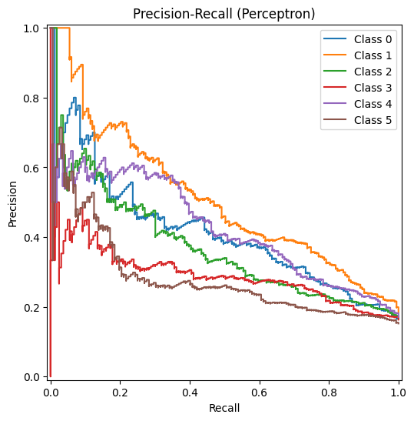

**Рисунок 1** - Точность и полнота для персептрона

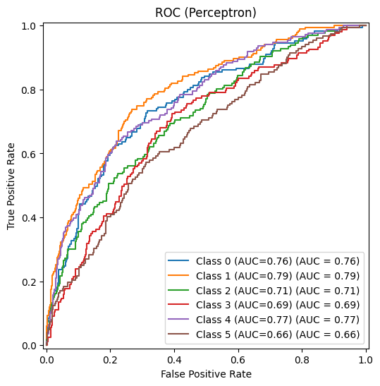

**Рисунок 2** - Кривая ROC для персептрона

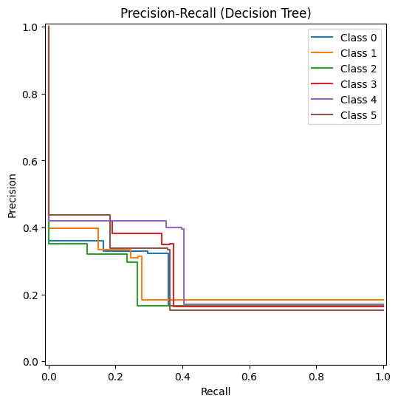

**Рисунок 3** - Точность и полнота для дерева решений

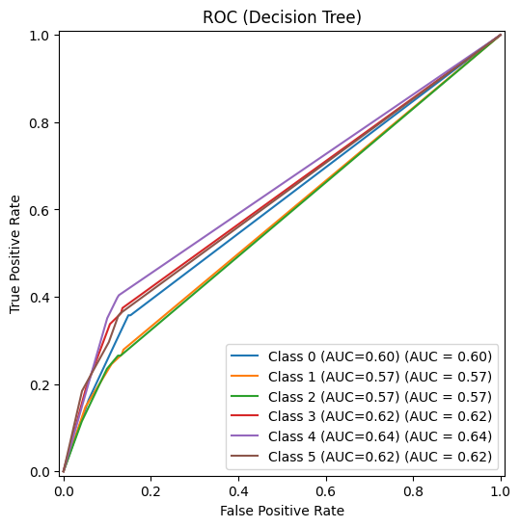

**Рисунок 4** - Кривая ROC для дерева решений

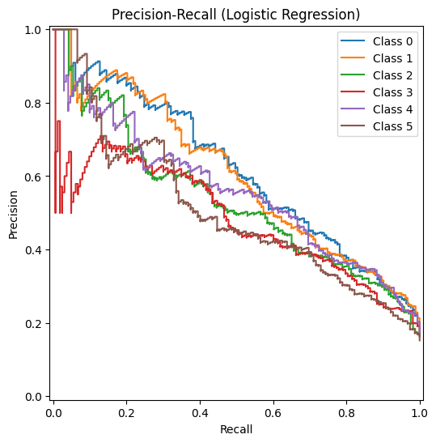

**Рисунок 5** - Точность и полнота для логистической регрессии

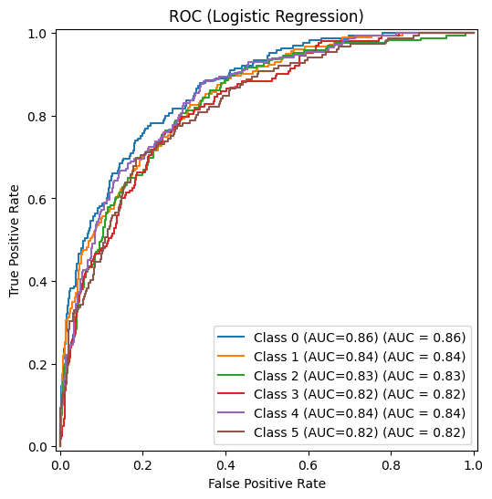

**Рисунок 6 –** Кривая ROC для логистической регрессии

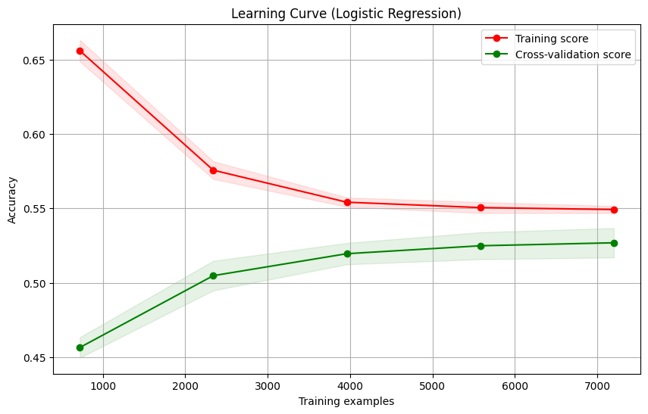

**Рисунок 7** - График зависимости точности модели от размера обучающей выборки

**Вывод**: в ходе выполнения лабораторной работы были получены практические навыки построения сверточных нейронных сетей с применением глубокого обучения.